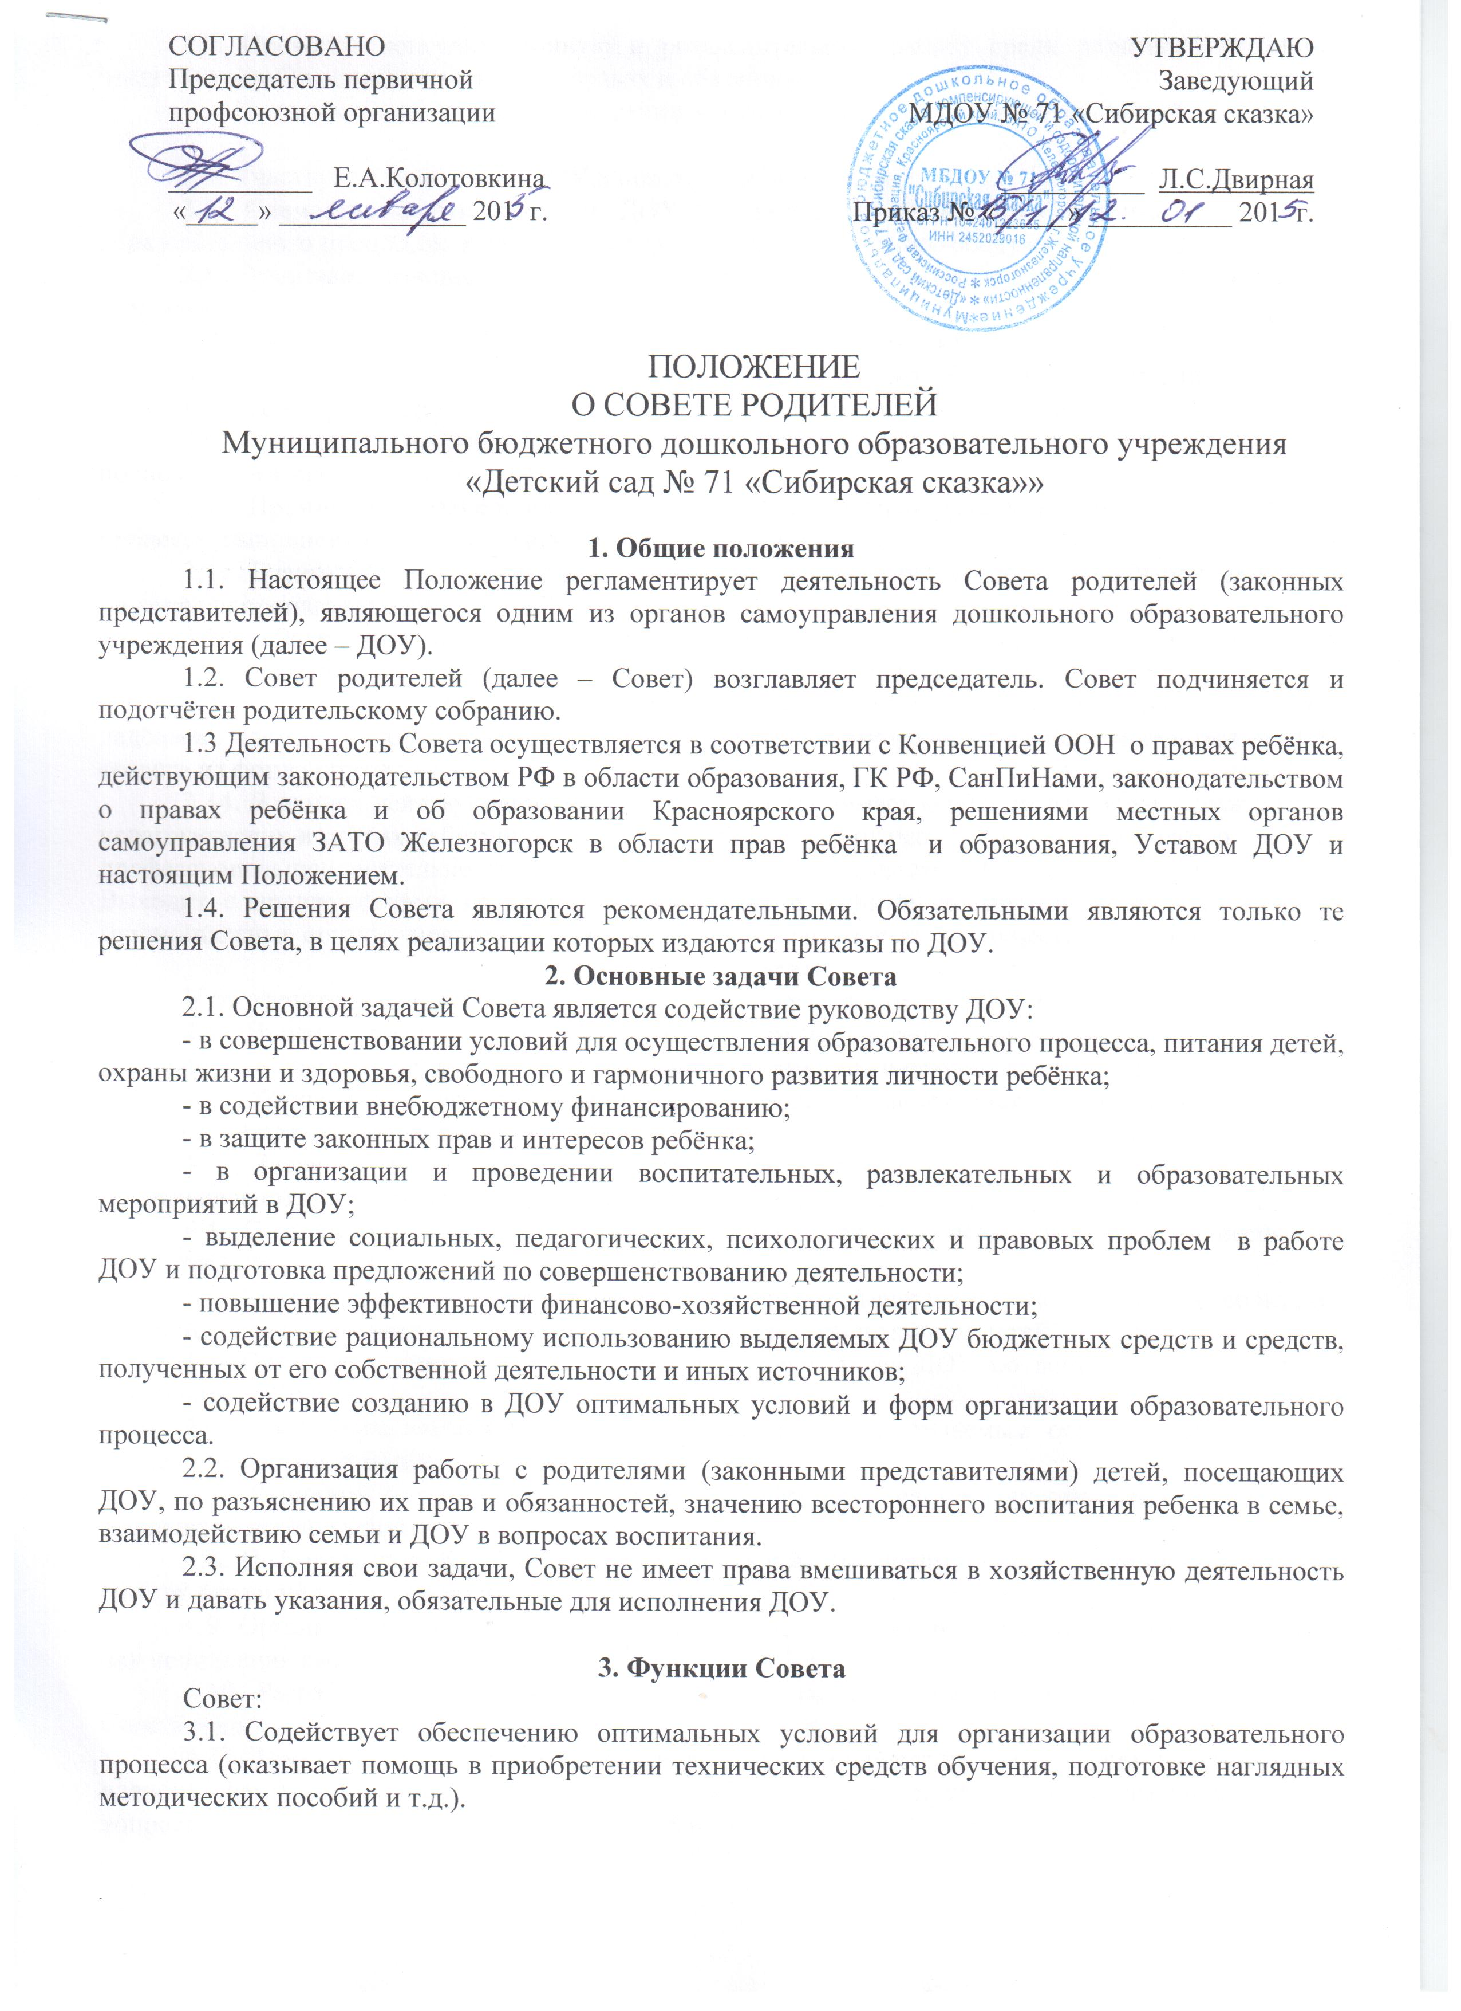
3.2. Проводит консультационную и разъяснительную работу среди родителей (законных представителей) воспитанников об их правах и обязанностях.
3.3. Оказывает содействие в проведении массовых воспитательных мероприятий с детьми в ДОУ.
3.4. Участвует в подготовке ДОУ к новому учебному году.
3.5. Совместно с руководством ДОУ контролирует организацию воспитательного и образовательного процессов, качественного питания и медицинского обслуживания детей.
3.6. Оказывает помощь руководству ДОУ в организации и проведении общих родительских собраний.
3.7. Осуществляет прием родителей (законных представителей).
3.8. Рассматривает и дает ответы по заявлениям, жалобам и предложениям общего родительского собрания ДОУ, отдельных родителей (законных представителей).
3.9. Принимает участие в обсуждении локальных актов ДОУ по вопросам, относящихся к полномочиям Совета.
3.10. Принимает участие в организации безопасных условий осуществления образовательного процесса, выполнения санитарно-гигиенических правил и норм.
3.11. Взаимодействует с другими органами самоуправления, общественными организациями по вопросу пропаганды традиций ДОУ.
3.12. Взаимодействует с другими органами самоуправления ДОУ по вопросам совершенствования управления, обеспечения образовательного процесса.
3.71. Председатель Совета входит в состав комиссии по определению размера доплат, надбавок, премий и других выплат стимулирующего характера в пределах имеющихся в ДОУ средств из фонда оплаты труда.
3.14. В рамках действующего законодательства принимает необходимые меры, ограждающие педагогических и других работников, администрацию ДОУ от необоснованного вмешательства в их профессиональную деятельность, ограничения самостоятельности ДОУ, его самоуправляемости. Выходит с предложениями по этим вопросам в общественные организации, государственные и муниципальные органы управления образования, органы прокуратуры, общественные объединения.
4. Права Совета
В соответствии с компетенцией, установленной настоящим Положением, Совет имеет право:
4.1. Вносить предложения руководству и другим органам самоуправления ДОУ по усовершенствованию их деятельности и получать информацию о результатах их рассмотрения.
4.2. Обращаться за разъяснениями различных вопросов воспитания, образования и питания детей в учреждении и организации.
4.3. Заслушивать и получать информацию от руководства ДОУ, других органов самоуправления об организации и проведении учебно-воспитательной работы с дошкольниками.
4.4. Совместно с органами опеки и попечительства принимать участие в комиссиях по обследованию условий жизни ребенка в семье.
4.5. По представлению педагогического работника вызывать на свои заседания родителей (законных представителей), недостаточно занимающихся воспитанием детей в семье.
4.5. Принимать участие в обсуждении локальных актов ДОУ по вопросам, отнесенным к деятельности Совета.
4.6. Давать разъяснения и принимать меры по рассматриваемым обращениям граждан в пределах заявленной компетентности.
4.7. Выносить общественное порицание родителям, систематически уклоняющимся от воспитания детей в семье.
4.8. Поощрять родителей (законных представителей) воспитанников за активную работу в Совете, оказание помощи в проведении массовых воспитательных мероприятий и т.д.
4.9. Организовывать постоянные или временные комиссии под руководством членов Совета для исполнения своих функций.
4.10. Разрабатывать и принимать локальные акты (о постоянных и временных комиссиях Совета и др.).
4.11. Председатель Совета может присутствовать (с последующим информированием всех членов Совета) на отдельных заседаниях педагогического совета, других органов самоуправления по вопросам, относящимся к компетентности Совета.
5. Права членов Совета
Члены совета имеют право:
5.1. Члены Совета ДОУ имеют право участвовать в обсуждении и принятии решений Совета, выражать в письменной форме свое особое мнение, которое подлежит приобщению к протоколу заседания Совета.
5.2. Инициировать проведение Совета по любому вопросу, относящемуся к компетенции Совета.
5.3. Требовать от администрации ДОУ предоставления всей необходимой для участия в работе Совета информации по вопросам, относящимся к компетенции Совета.
5.4. Присутствовать на заседаниях педагогического совета с правом совещательного голоса.
5.5. Контролировать исполнение решений Совета.
5.6. Выступать с инициативой, вносить предложения о совершенствовании деятельности ДОУ, с деловой конструктивной критикой.
5.7. Принимать участие в работе комиссий по вопросам работы Совета.
5.8. Принимать участие в комиссиях по приемке товаров от Поставщиков по хозяйственным договорам и муниципальным контрактам с правом подписи необходимых документов.
5.9. Принимать участие в работе комиссий по контролю деятельности ДОУ, на основании Положения «О контрольной деятельности ДОУ».
6. Обязанности Членов Совета
Члены Совета ДОУ обязаны:
6.1. Принимать участие в работе Совета, действовать при этом исходя из принципов добросовестности и здравомыслия.
6.2. Соблюдать Устав ДОУ, уважать честь и достоинство работников и воспитанников ДОУ.
6.3. Выполнять требования работников ДОУ в части, определенной Уставом и правилами внутреннего трудового распорядка.
7. Состав и формирование Совета.
7.1. Совет формируется в составе 4 человек.
7.2. Заведующий ДОУ является членом Совета по должности. В ее отсутствие членом Совета становится лицо, которое назначается на должность заведующего по распоряжению учредителя, либо по приказу и доверенности.
7.3. Члены Совета из числа родителей (законных представителей) воспитанников избираются общим собранием родителей (законных представителей) всех групп.
7.4. Работники ДОУ, дети которых воспитываются в ДОУ, не могут быть избраны в члены Совета.
7.5. В состав Совета могут входить представители учреждений образования, культуры, а также граждане, известные своей общественной и благотворительной деятельностью, прямо или косвенно заинтересованные в деятельности ДОУ или развитии микрорайона, в котором расположено ДОУ.
7.6. В состав Совета ДОУ может входить представитель Учредителя, кандидатура которого согласовывается с руководителем отдела образования Администрации ЗАТО Железногорск.
7.7. Совет избирается сроком на 1 год.
7.8. Для работы Совета из его состава открытым голосованием избирается председатель, заместитель председателя и секретарь сроком на один год, которые выполняют свои обязанности на общественных началах.

8. Организация деятельности Совета
8.1. Совет осуществляет свою деятельность по плану, который согласуется с руководителем ДОУ.
8.2. О своей работе Совет отчитывается перед общим родительским собранием не реже 1 раза в год.
8.3. Заседания Совета проводятся по мере необходимости, но не реже двух раз в год, а также по инициативе председателя или большинства членов Совета. Дата, время, повестка заседания доводится до сведения членов Совета не позднее, чем за 5 дней до заседания Совета.
8.4. Совет считается правомочным, если на нем присутствует не менее 2/3 его состава.
8.5. По приглашению членов Совета в заседании с правом совещательного голоса могут принимать участие представители учредителя и другие лица, не являющиеся членами Совета, если против этого не возражает более половины членов Совета, присутствующих на заседании.
8.6. Каждый член Совета обладает одним голосом. В случае равенства голосов решающим является голос председательствующего на заседании.
8.7. Решения Совета принимаются абсолютным большинством голосов присутствующих на заседании членов Совета (более половины).
8.8. На заседании Совета ведется протокол, в котором указываются:
- время проведения заседаний;
- фамилия, имя, отчество присутствующих на заседании;
- повестка дня заседания;
- краткое изложение всех выступлений по вопросам повестки дня;
- вопросы, поставленные на голосование и итоги голосования по ним;
- принятые решения.
Протокол заседаний Совета подписывается председательствующим на заседании и секретарем заседания, которые несут ответственность за достоверность протокола.
8.9. Решения и рекомендации Совета, утвержденные приказом заведующего, являются обязательными для исполнения всеми работниками и родителями воспитанников ДОУ.
8.10. Решения Совета не должны противоречить Уставу ДОУ, действующим законам и документам, указанным в пункте 1.3 настоящего Положения.
8.11. Решение Совета может быть отменено, изменено или дополнено только по решению самого Совета, протесту прокурора либо по решению суда.
8.12. Ответственность за опубликование решений Совета возлагается на заведующего детским садом.
9. Делопроизводство
9.1. Совет ведет протоколы своих заседаний и общих родительских собраний в соответствии с Инструкцией о ведении делопроизводства в ДОУ.
9.2. Заведующий ДОУ определяет место хранения протоколов.
9.3. Ответственность за делопроизводство в Совете возлагается на председателя Совета или секретаря.
9.4. Переписка Совета по вопросам, относящимся к его компетенции, ведется от имени ДОУ, поэтому документы подписываются руководителем ДОУ и председателем Совета.
10. Ответственность Совета
10.1 Совет отвечает за:
- выполнение плана работы;
- выполнение решений, рекомендаций Совета;
- установление взаимопонимания между руководством ДОУ и родителями (законными представителями) воспитанников в вопросах семейного и общественного воспитания;
- принятие законных и обоснованных решений по рассматриваемым вопросам в соответствии с действующим законодательством РФ;
- бездействие отдельных членов Совета.
10.2. Члены Совета, систематически не принимающие участие в его работе, по представлению председателя Совета могут быть отозваны избирателями.

11. Порядок вступления в силу Положения о Совете.
11.1. Настоящее Положение вступает в силу после утверждения приказом заведующего ДОУ.
11.2. Срок действия данного Положения неограничен.
11.3. Изменения и дополнения, вносимые в настоящее Положение, выносятся на обсуждение заседания Совета, согласовываются и утверждаются заведующим детским садом и вступают в силу с момента издания приказа «О внесении дополнений и изменений в Положение о Совете ДОУ».

